**МИНИСТЕРСТВО ОБРАЗОВАНИЯ И НАУКИ РОССИЙСКОЙ ФЕДЕРАЦИИ**

ФЕДЕРАЛЬНОЕ ГОСУДАРСТВЕННОЕ БЮДЖЕТНОЕ ОБРАЗОВАТЕЛЬНОЕ УЧРЕЖДЕНИЕ ВЫСШЕГО ПРОФЕССИОНАЛЬНОГО ОБРАЗОВАНИЯ

«ПОВОЛЖСКИЙ ГОСУДАРСТВЕННЫЙ ТЕХНОЛОГИЧЕСКИЙ УНИВЕРСИТЕТ»

Факультет информатики и вычислительной техники

Кафедра ИиСП

**Курсовая работа по дисциплине**

**«Проектирование человеко-машинных интерфейсов»**

Выполнили:

студенты

группы ПС-41

Колчин И.А.  
Якимычев Н.А.

Проверил:

Морозов М. Н.

г. Йошкар-Ола

2017

Оглавление

[Концепция, идея, цели и задачи проекта 3](#_Toc504243398)

[Персонажи 4](#_Toc504243399)

[Сценарии 5](#_Toc504243400)

[Мэппинг сценария 5](#_Toc504243401)

[Story board 7](#_Toc504243402)

[Бумажный прототип 8](#_Toc504243403)

[Экраны приложения 8](#_Toc504243404)

# Концепция, идея, цели и задачи проекта

**Наименование Проекта**

Турниры по настольным играм

**Концепция, Смысл.**

Пользователь является любителем настольных игр и хочет организовать турнир или поучаствовать в турнире.

**Цели пользователя**

1. Организовать турнир по настольной игре
2. Поучаствовать в турнире по настольной игре

**Задачи:**

* **для 1 цели**

    1. Создать турнир

* + Выбрать или создать вид настольной игры
  + Ввести данные о турнире: описание, где будет проходить

    2. Опубликовать событие турнира

* **Для 2 цели**

1. Выбрать вид настольной игры
2. Найти нужный турнир
3. Подать заявку на участие

# Персонажи

**Персонаж для 1 цели. Персонаж организатор.**

**Имя:** Лебедев Игорь

**Пол:** мужской

**Возраст:** 28 лет

**Семейное положение:** неженат

**Место жительства:** Киров, Россия

**Место работы:** АО Коммерческий банк «Хлынов»

**Образование:** Вятский государственный университет, бакалавр по специальности «Экономическая безопасность»

**Должность:** специалист по экономической безопасности.

**Интересы:** увлекается экономическими настольными играми на подобии «Монополии» и психологией.

**Цели:** организовать турнир по настольным играм и поучаствовать в нём

**Компетенция для работы с приложением:** хорошо владеет телефоном, часто переписывается с коллегами через Vk.com.

**Персонаж для 2 цели. Персонаж участник.**

**Имя:** Денис Плотников

**Пол:** мужской

**Возраст:** 20 лет

**Семейное положение:** неженат

**Место жительства:** Йошкар-Ола, Россия

**Место работы:** не работает

**Образование:** ПГТУ, специалист по «Радиоэлектронным системам и комплексам» (неоконченное, 3 курс)

**Должность:** студент 3 курса

**Интересы:** любит играть в компьютерные и настольные игры

**Цели:** хочет поучаствовать в турнире по настольным играм

**Компетенция для работы с приложением:** владеет телефоном на среднем уровне, иногда переписывается с одногруппниками через Vk.com.

# Сценарии

**Сценарий для персонажа организатора.**

Игорь хочет в выходные хочет отдохнуть с друзьями, и чтобы отдых был более интересным, он решил организовать турнир по настольной игре «Монополия». У Игоря не хватит времени чтобы со всеми договориться о встрече, поэтому он хотел бы иметь приложение которое могло бы собирать заявки на участие за него.

Игорь хочет чтобы в приложении можно было ограничить количество участников и посмотреть контакты участников, чтобы понять принять ли заявку или нет.

**Сценарий для персонажа участника.**

Скоро Новый год и Денис думает как бы это отпраздновать. У Дениса появилась идея – поучаствовать в турнире по настольной игре «Свержение мутантов: битва за Россию». Денис не знает где проходят турниры по настольным играм и существует ли нужный ему турнир. Денис хотел бы иметь приложение которое помогло бы решить его проблему. Когда турнир будет найден и подана заявка, то Денис хочет чтобы пришло уведомление в его профиль в приложении или на e-mail.

# Мэппинг сценария

|  |  |  |  |  |  |
| --- | --- | --- | --- | --- | --- |
| **Организовать турнир** |  |  |  |  |  |
| **Создать турнир** | **Выбрать или создать вид настольной игры** |  | **Ввести данные о турнире** |  | **Опубликовать событие турнира** |
| **Нажать на кнопку создать турнир** | **выбрать в выпадающем списке вид игры или вписать в текстовое поле "Новый вид игры" название игры** | **нажать на кнопку "Создать турнир"** | **заполнить информационные поля** | **определить количество участников** | **Нажать на кнопку "Создать турнир"** |

|  |  |  |  |  |
| --- | --- | --- | --- | --- |
| **Принять участие в турнире** |  |  |  |  |
| **Выбрать вид настольной игры** |  | **Найти нужный турнир** | **Подать заявку на участие** |  |
| **выбрать в выпадающем списке вид игры** | **нажать "Поиск"** | **просмотреть список предложенных турниров** | **зайти на страницу нужного турнира** | **нажать кнопку "Подать заявку" и ждать ответа** |

# F:\Study\7_Semester\ПЧМИ\Docs\StoryBoard.pngStory board

# Бумажный прототип

Ссылка на видео:

<https://www.youtube.com/watch?v=zQtIGGBJvlk&feature=youtu.be>

Замечания по прототипу:

* В форме поиска поле «Название турнира» является необязательным, но это не очевидно
* В форме с результатами поиска не понятно, в какое место нужно нажать, чтобы перейти на страницу турнира.

# Экраны приложения

В качестве примера оформления использовались примеры экранов из:

* **«Мобильная разработка. Галерея шаблонов».** Глава 4. Поиск, сортировка и фильтрация и Глава 2. Формы

Экран страницы «Мои турниры»

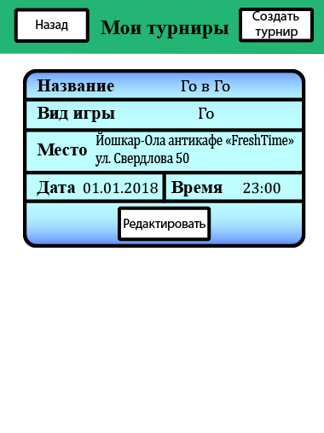

Экран страницы турнира для организатора

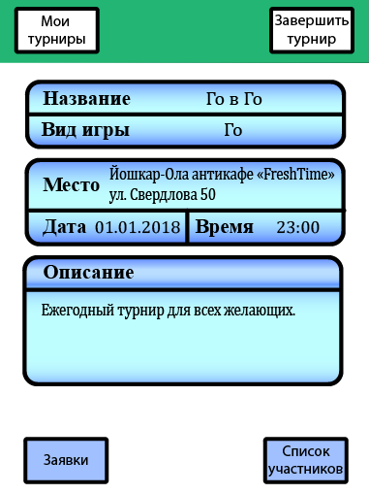

Экран страницы турнира для участника

